《邓选》学习 85 新中国前三十年共同落后？
《邓选》第二卷《贯彻调整方针，保证安定团结（一九八〇年十二月二十五日）：
经过三十一年的努力，我们的全部工交企业单位已经发展到近四十万个，国营企业固定资产比解放初期增长近二十倍，培养了大批熟练工人和上千万专业人才，建立了比较完整的工业体系和国民经济体系。全国人民的生活比解放前好得多了。同一些比较大的发展中国家相比，我们所取得的成绩比它们大，建设的速度也比它们快。
《邓选》第二卷《坚持四项基本原则》（一九七九年三月三十日）：
建国后我们的经济建设是有伟大成绩的，建立了比较完整的工业体系，培养了一批技术人才。我国工农业从解放以来直到去年的每年平均增长速度，在世界上是比较高的。但是由于底子太薄，现在中国仍然是世界上很贫穷的国家之一。
《邓选》第三卷《拿事实来说话》（一九八六年三月二十八日）：
过去搞平均主义，吃“大锅饭”，实际上是共同落后，共同贫穷，我们就是吃了这个亏。改革首先要打破平均主义，打破“大锅饭”，现在看来这个路子是对的。
中央文献研究室《毛泽东年谱》：
1955年10月11日下午，中共七届六中全会闭幕，毛泽东作结论。他说：我们这次会议，是一场很大的辩论......要巩固工农联盟，我们就得领导农民走社会主义道路，使农民群众共同富裕起来，穷的要富裕，所有农民都要富裕，并且富裕的程度要大大地超过现在的富裕农民。
10月29日下午，在中南海怀仁堂邀集全国工商联执行委员座谈私营工商业社会主义改造问题......毛泽东在会上作长篇讲话，开宗明义提出：工商业社会主义改造，前途如何？或者说趋势如何？他说：现在我们实行这么一种制度，这么一种计划，是可以一年一年走向更富更强的，一年一年可以看到更富更强些。而这个富，是共同的富，这个强，是共同的强，大家都有份，......农民这个阶级还是有的，但他们也变了，不再是个体私有制的农民，而变成合作社集体所有制的农民了。这种共同富裕，是有把握的，不是什么今天不晓得明天的事。那种不能掌握自己命运的情况，在几个五年计划之内，应该逐步结束。
邓小平的《拿事实来说话》这篇文章将新中国前三十年集体化的“共同富裕”——“这个富，是共同的富，这个强，是共同的强，大家都有份”定性为“共同落后，共同贫穷”。
邓小平的这些言论，造成了巨大影响，现在还有很多人认为新中国前三十年什么也不行，发展得很慢，非常落后。比如这位@孔孟马列网友就阴阳怪气前三十年：
本篇文章“拿事实来说话”，将“共同落后”、“共同贫穷”与改开后的“一部分人先富起来”的数据做一个对比。对比时间分为三个时间段：毛主席时代，1977-1978，邓小平时代1979-1997（邓小平去世）。
一、中国与G7人均GDP对比
笔者根据“快易数据”网站的世界银行数据，整理了人均GDP对比。
1、中国与美国人均GDP对比
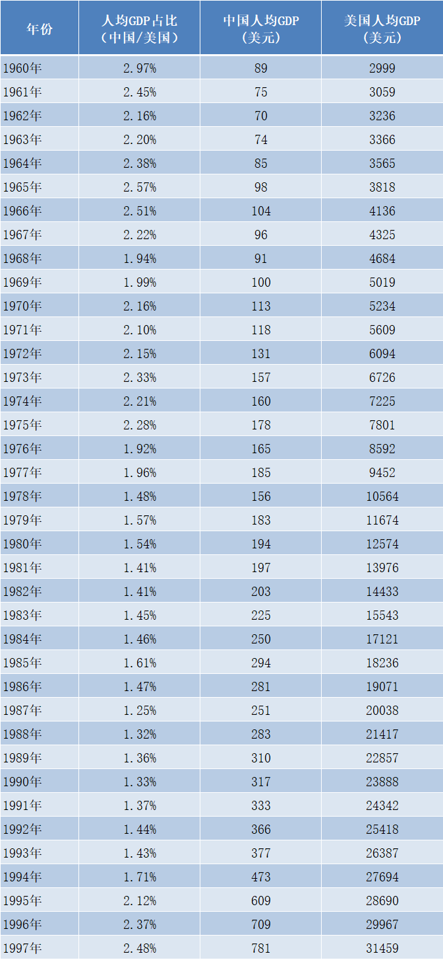
从上述数据可以看到，所谓的“共同落后”时期的中国人均GDP占美国人均GDP比例，要高于邓小平时期。
1966年，中国人均GDP占美国人均GDP比例为2.51%，改开后，直到邓小平去世的1997年，这个比例也没有超过1966年。
1975年，中国人均GDP占美国人均GDP比例为2.28%，改开后，直到1996年，这个比例才超过（2.37%）。
1976年，中国人均GDP占美国人均GDP比例为1.92%，改开后，直到1995年，这个比例才超过（2.12%）。
作图更直观：
红色为毛主席时代，紫色为1977-1978，蓝色为改开后到1997年邓小平去世。橙色线为1976年数据。
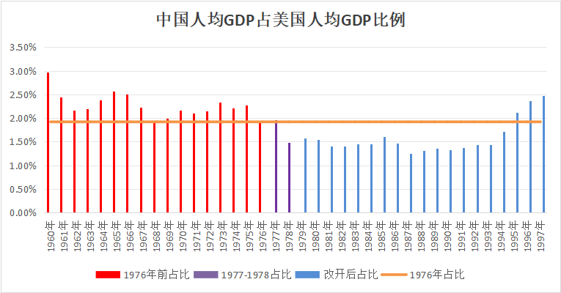
2、中国与日本人均GDP对比
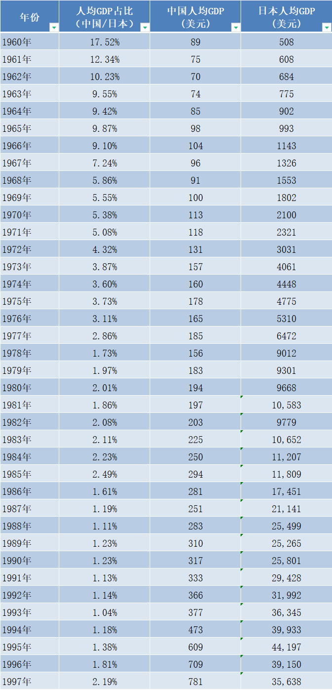
从上述数据可以看到，所谓的“共同落后”时期的中国人均GDP占日本人均GDP比例，要高于邓小平时期。
1976年，中国人均GDP占日本人均GDP比例为3.11%，改开后，直到邓小平去世的1997年，这个比例也没有超过1976年。
作图更直观：
红色为毛主席时代，紫色为1977-1978，蓝色为改开后到1997年邓小平去世。橙色线为1976年数据。
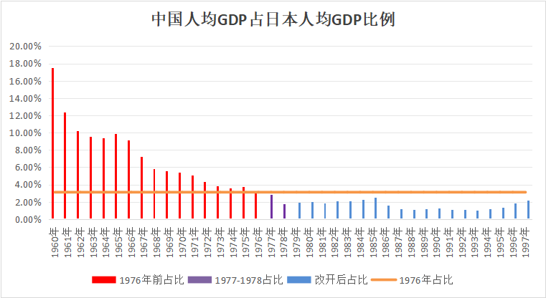
3、中国与德国人均GDP对比
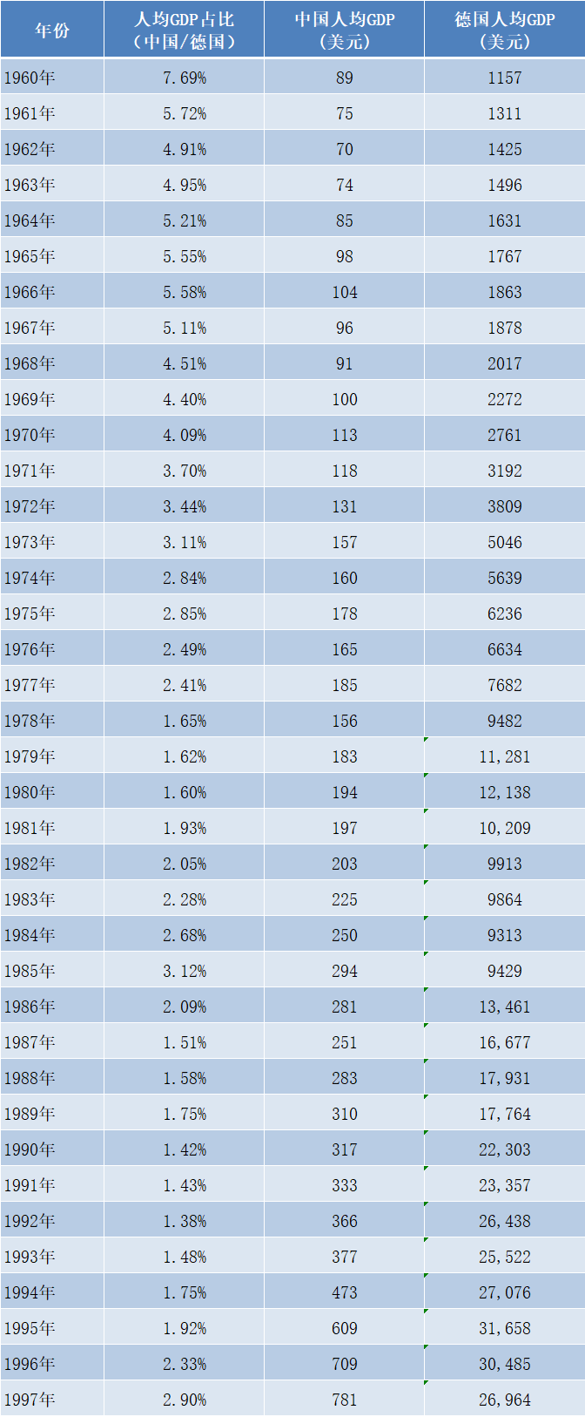
从上述数据可以看到，所谓的“共同落后”时期的中国人均GDP占德国人均GDP比例，要高于邓小平时期。
1972年，中国人均GDP占德国人均GDP比例为3.44%，改开后，直到邓小平去世的1997年，这个比例也没有超过1972年。
1976年，中国人均GDP占德国人均GDP比例为2.49%，改开后，直到邓小平去世的1997年，这个比例才超过1976年（2.90%）。
（1984、1985两年也超过了1976年）
作图更直观：
红色为毛主席时代，紫色为1977-1978，蓝色为改开后到1997年邓小平去世。橙色线为1976年数据。
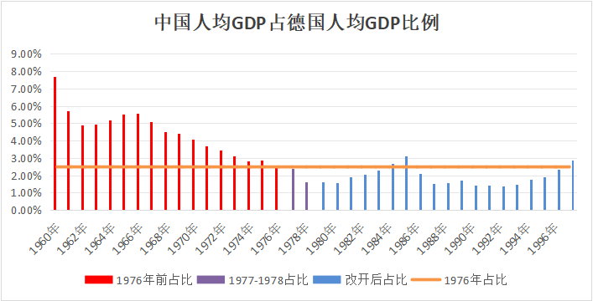
4、中国与英国人均GDP对比
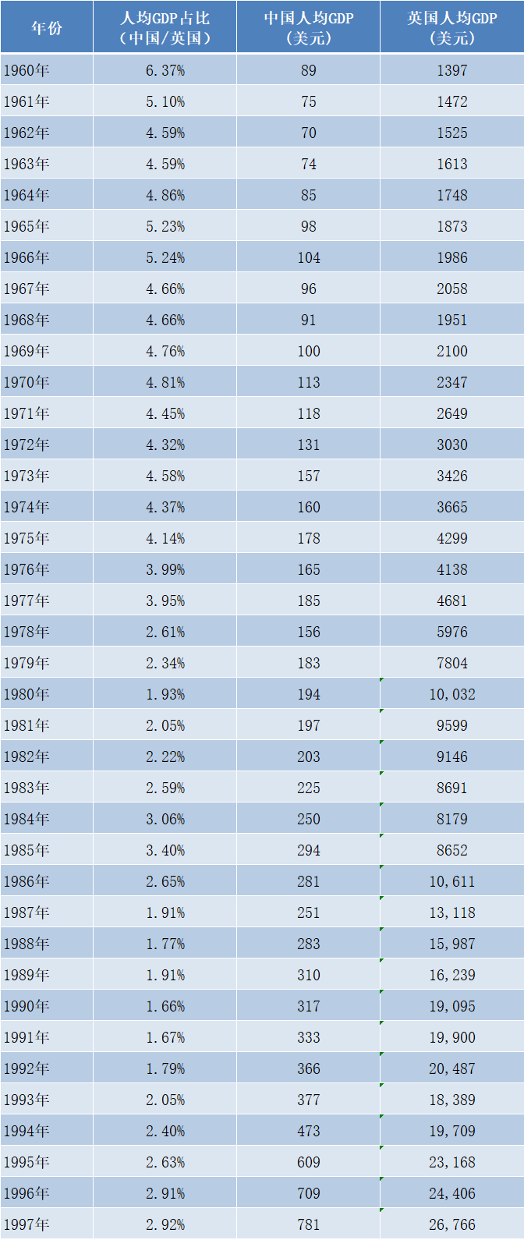
从上述数据可以看到，所谓的“共同落后”时期的中国人均GDP占英国人均GDP比例，要高于邓小平时期。
1976年，中国人均GDP占英国人均GDP比例为3.99%，改开后，直到邓小平去世的1997年，这个比例也没有超过1976年。
作图更直观：
红色为毛主席时代，紫色为1977-1978，蓝色为改开后到1997年邓小平去世。橙色线为1976年数据。
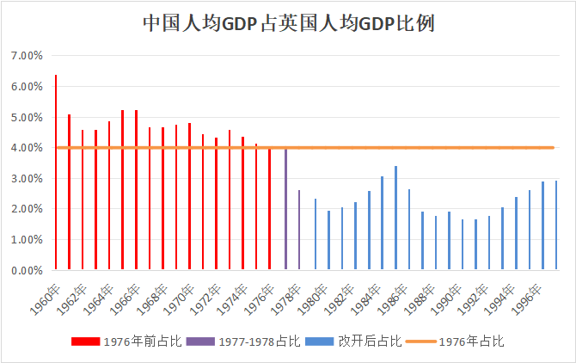
5、中国与法国人均GDP对比
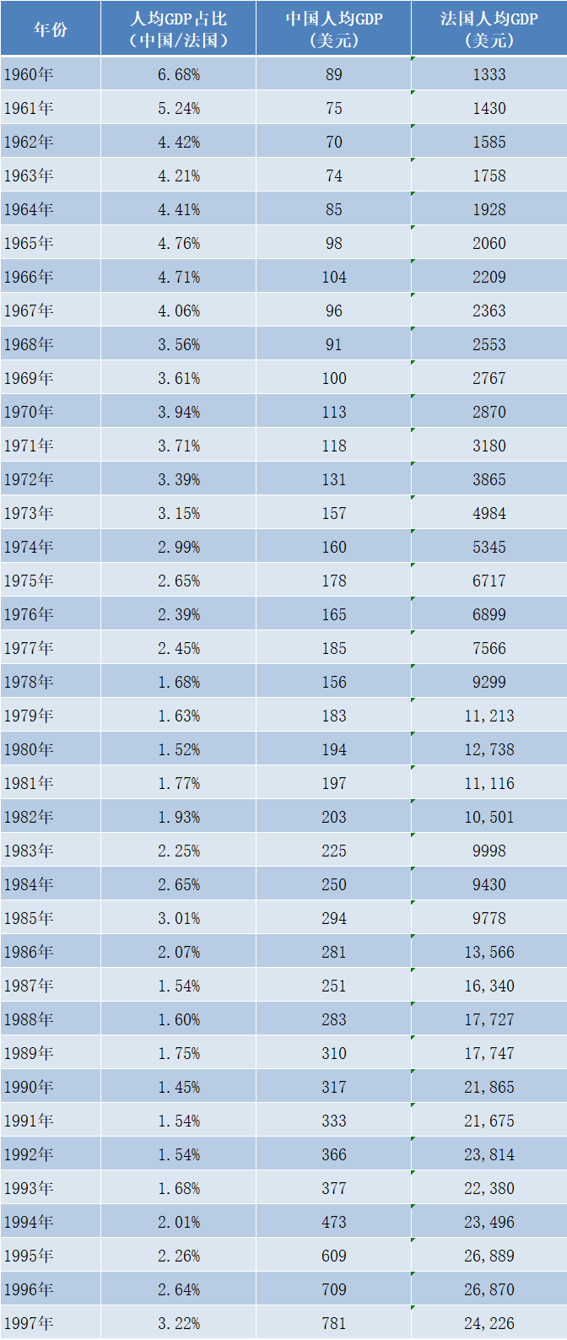
从上述数据可以看到，所谓的“共同落后”时期的中国人均GDP占法国人均GDP比例，要高于邓小平时期。
1972年，中国人均GDP占法国人均GDP比例为3.39%，改开后，直到邓小平去世的1997年，这个比例也没有超过1972年。
1976年，中国人均GDP占法国人均GDP比例为2.39%，改开后，直到邓小平去世的1996年，这个比例才超过1976年（2.64%）。
（1984、1985两年也超过了1976年）
作图更直观：
红色为毛主席时代，紫色为1977-1978，蓝色为改开后到1997年邓小平去世。橙色线为1976年数据。
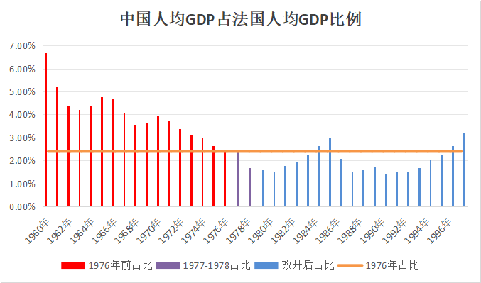
6、中国与意大利人均GDP对比
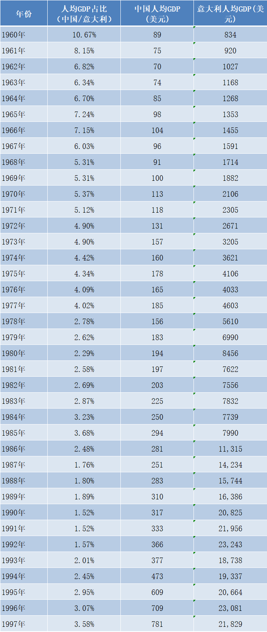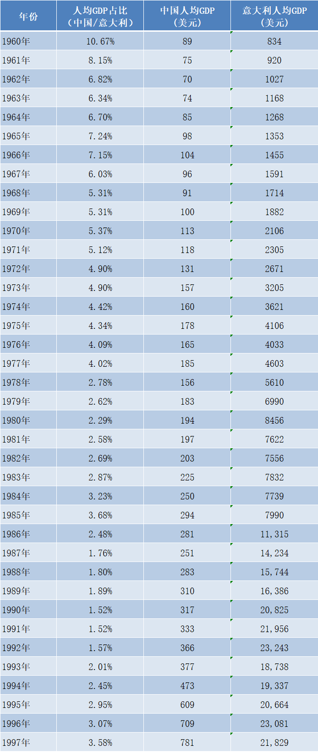
从上述数据可以看到，所谓的“共同落后”时期的中国人均GDP占意大利人均GDP比例，要高于邓小平时期。
1976年，中国人均GDP占意大利人均GDP比例为4.09%，改开后，直到邓小平去世的1997年，这个比例也没有超过1976年。
作图更直观：
红色为毛主席时代，紫色为1977-1978，蓝色为改开后到1997年邓小平去世。橙色线为1976年数据。
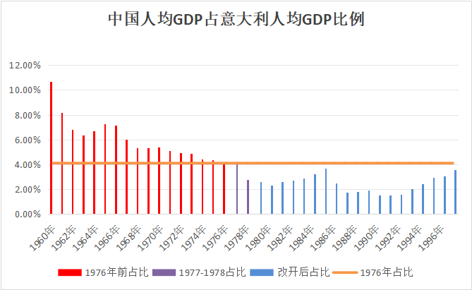
7、中国与加拿大人均GDP对比
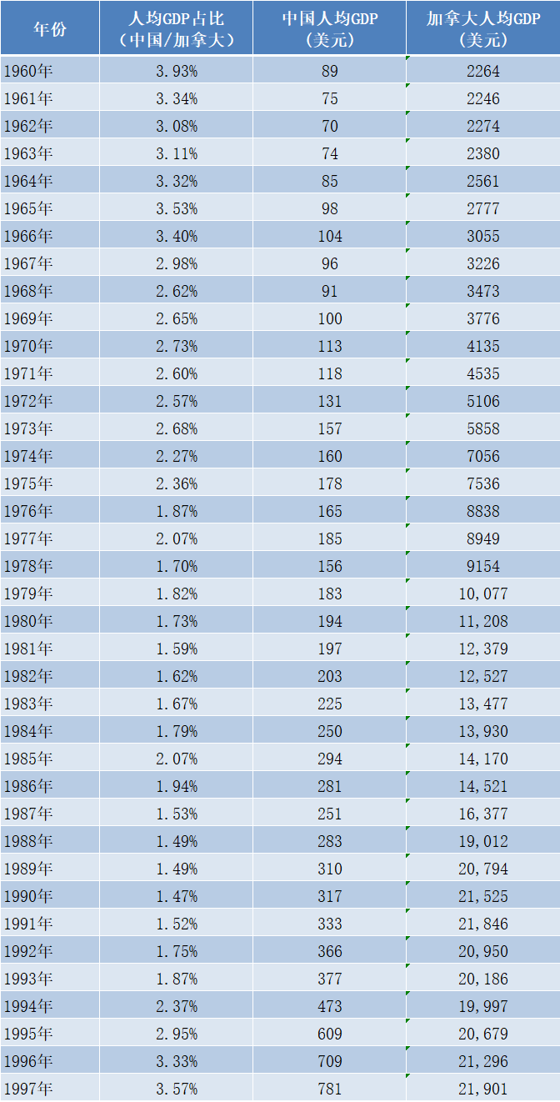
从上述数据可以看到，所谓的“共同落后”时期的中国人均GDP占加拿大人均GDP比例，要高于邓小平时期。
1960年，中国人均GDP占加拿大人均GDP比例为3.93%，改开后，直到邓小平去世的1997年，这个比例也没有超过1960年。
1976年，中国人均GDP占加拿大人均GDP比例为1.87%，改开后，直到1994年，这个比例才超过1976年（2.37%）。
（1984、1985两年也超过了1976年）
作图更直观：
红色为毛主席时代，紫色为1977-1978，蓝色为改开后到1997年邓小平去世。橙色线为1976年数据。
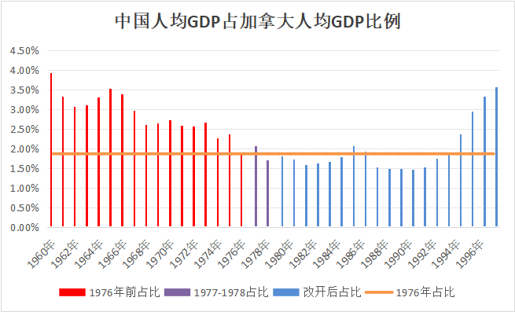
通过中国人均GDP占G7各国人均GDP比例对比，可以看到邓小平的“一部分人先富起来”时期的最高占比，从未超过“共同富裕”的毛主席时代的数据。
二、中国与印度、泰国、马来西亚人均GDP对比
1、中国与印度人均GDP对比
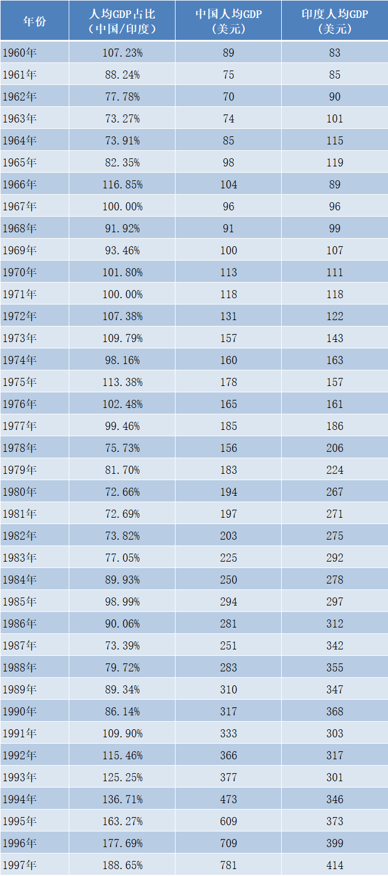
1966年，中国人均GDP占印度人均GDP比例为116.85%，改开后，直到1993年，这个比例才超过1966年。
1976年，中国人均GDP占印度人均GDP比例为102.48%，改开后，直到1991年，这个比例才超过1976年（109.9%）。
作图更直观：
红色为毛主席时代，紫色为1977-1978，蓝色为改开后到1997年邓小平去世。橙色线为1976年数据。
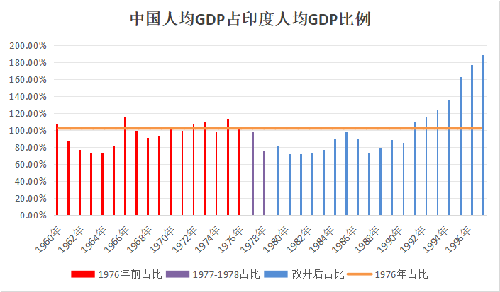
2、中国与泰国人均GDP对比
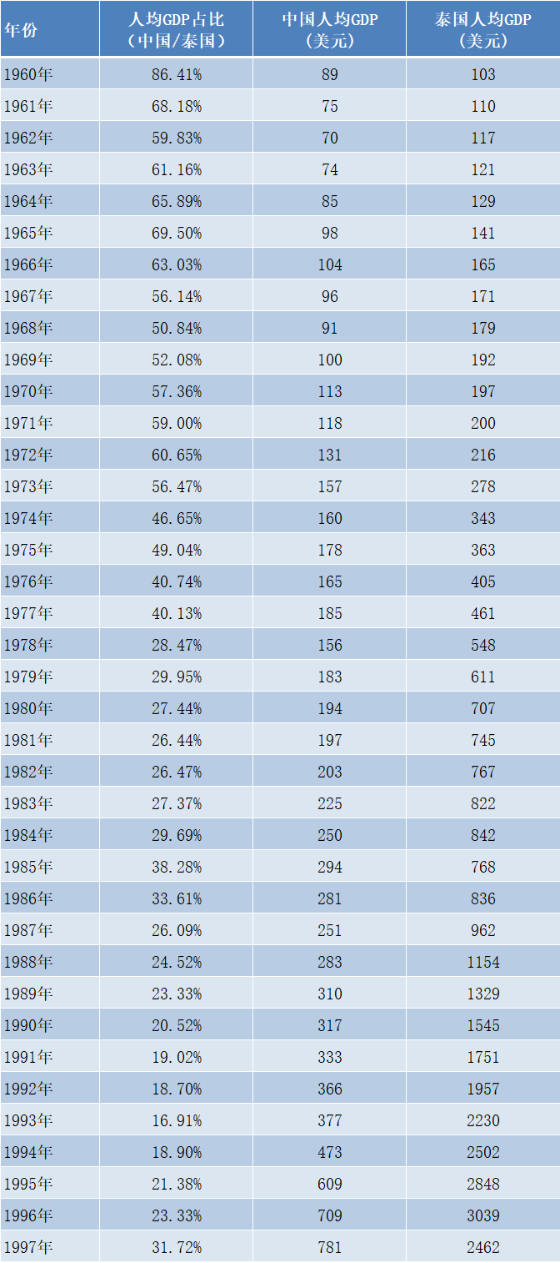
从上述数据可以看到，所谓的“共同落后”时期的中国人均GDP占泰国人均GDP比例，要高于邓小平时期。
1976年，中国人均GDP占泰国人均GDP比例为40.74%，改开后，直到邓小平去世的1997年，这个比例也没有超过1976年。
作图更直观：
红色为毛主席时代，紫色为1977-1978，蓝色为改开后到1997年邓小平去世。橙色线为1976年数据。
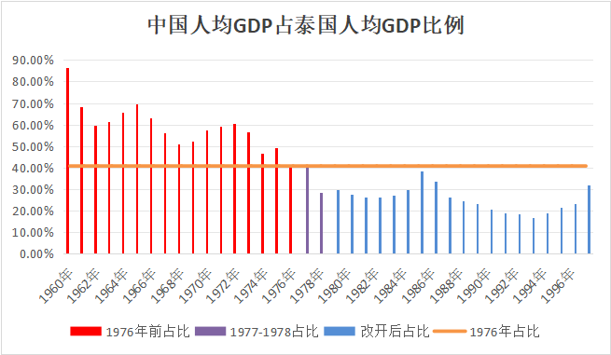
中泰之间的数据对比，可以看到邓小平的“一部分人先富起来”时期的最高占比，从未超过“共同富裕”的毛主席时代的数据。
3、中国与马来西亚人均GDP对比
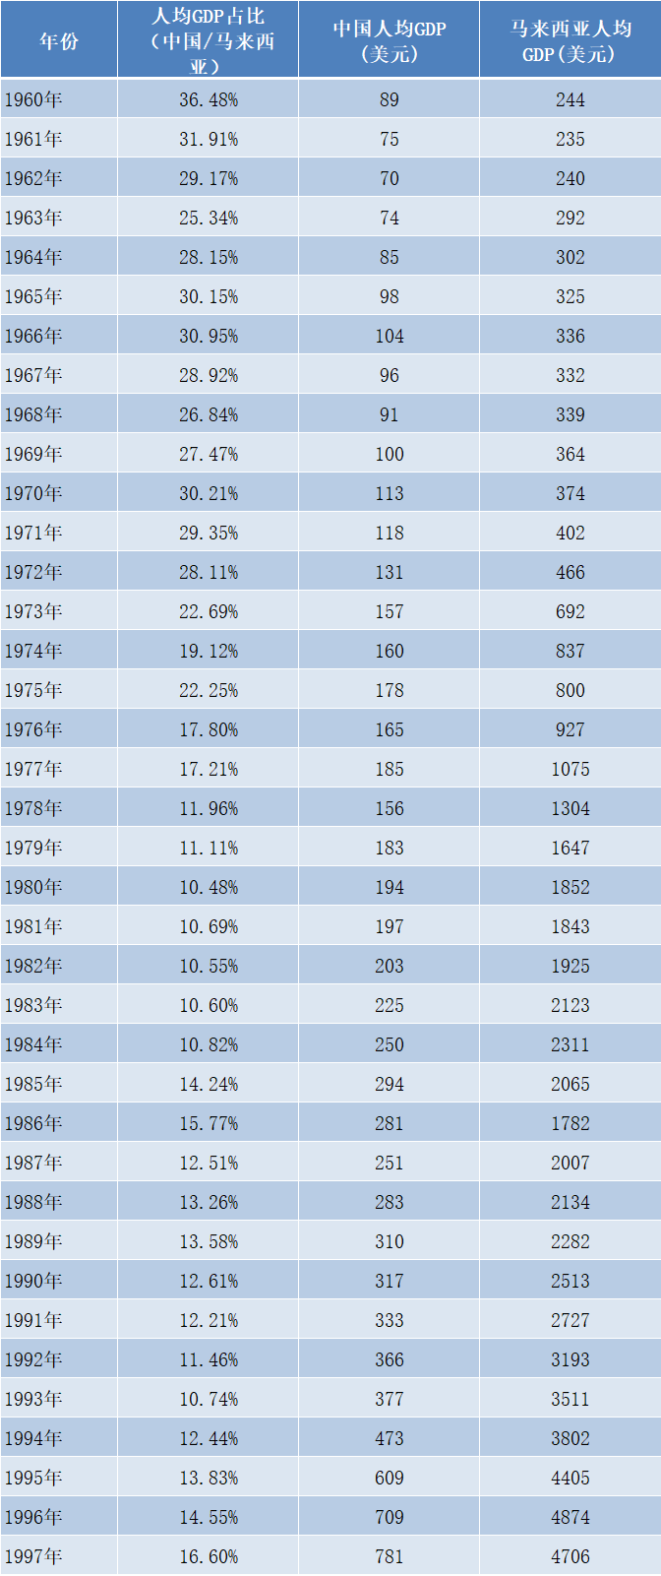
从上述数据可以看到，所谓的“共同落后”时期的中国人均GDP占马来西亚人均GDP比例，要高于邓小平时期。
1976年，中国人均GDP占马来西亚人均GDP比例为17.8%，改开后，直到邓小平去世的1997年，这个比例也没有超过1976年。
作图更直观：
红色为毛主席时代，紫色为1977-1978，蓝色为改开后到1997年邓小平去世。橙色线为1976年数据。
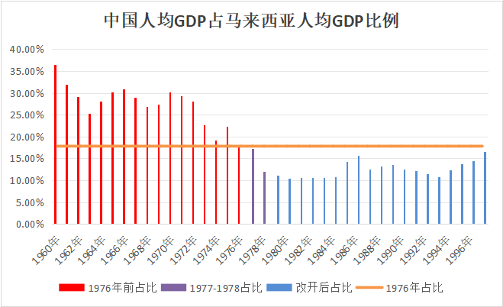
中马之间的数据对比，可以看到邓小平的“一部分人先富起来”时期的最高占比，从未超过“共同富裕”的毛主席时代的数据。
三、改开前、后，“共同富裕”与“一部分人先富起来”不同人群的收入、财富对比
深度阅读：

《邓选》学习 84 允许一部分人先富起来，实现了吗？
本文摘取深度阅读文章中的数据：
1、中国1820年-2022年各人群收入占比
中国最富的1%人群、10%人群收入占比，以及最底层50%人群收入占比（蓝色为最富1%人群，绿色为最富10%人群，红色为最底层50%人群）。
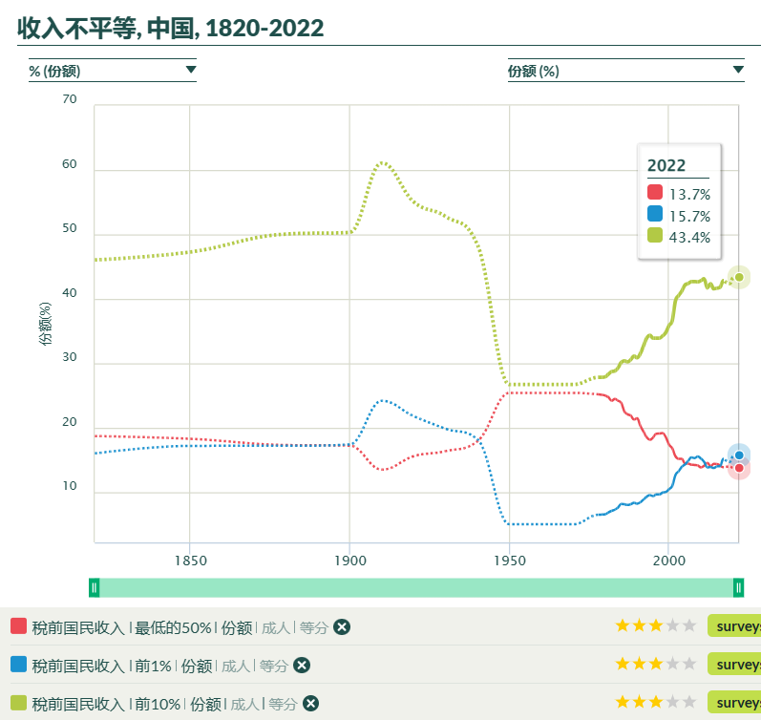
图中可以看到，2022年，最富有的1%人群（黄绿色）收入占比15.7%，最富有的10%人群（红色）收入占比43.4%，最底层的50%人群（蓝色）收入占比为13.7%。也就是说，1%最富有人群的收入总计超过了最底层50%的人群收入总计。
更直观的说法，2022年，最富的1400万人的收入之和超过了最底层7亿人的收入之和。
最富有的1.4亿人的收入之和是最底层7亿人收入之和的3.17倍。
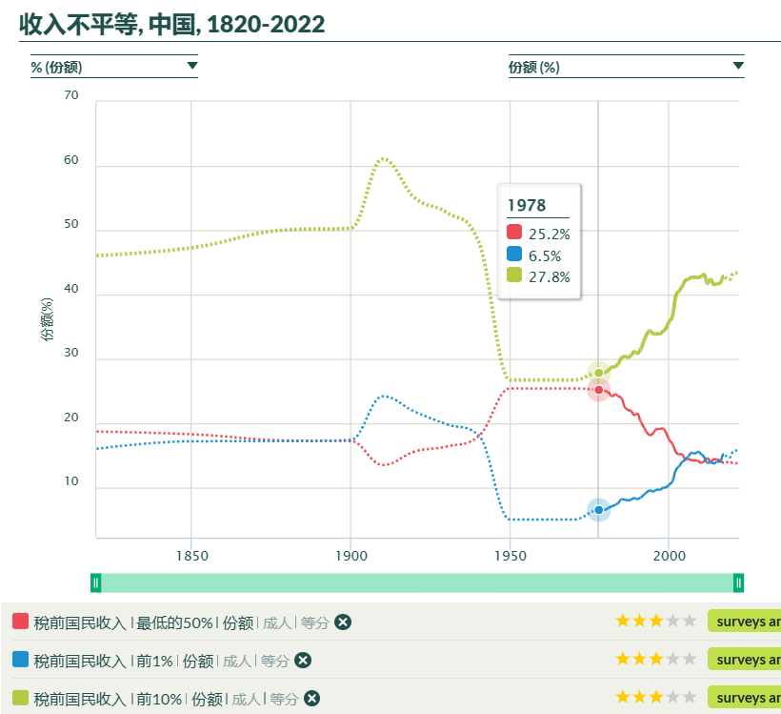
从图中可以看到，自有数据统计的1822年以来，1950年-1978年的收入差距最小，也就是贫富差距最小。在1822-1949年，也就是解放前，总是有一部分人先富起来的。改开后，一部分人先富起来。
2、中国1995年-2022年各人群财富占比
中国最富的1%人群、10%人群收入占比，以及最底层50%人群收入占比（蓝色为最富1%人群，绿色为最富10%人群，红色为最底层50%人群）。
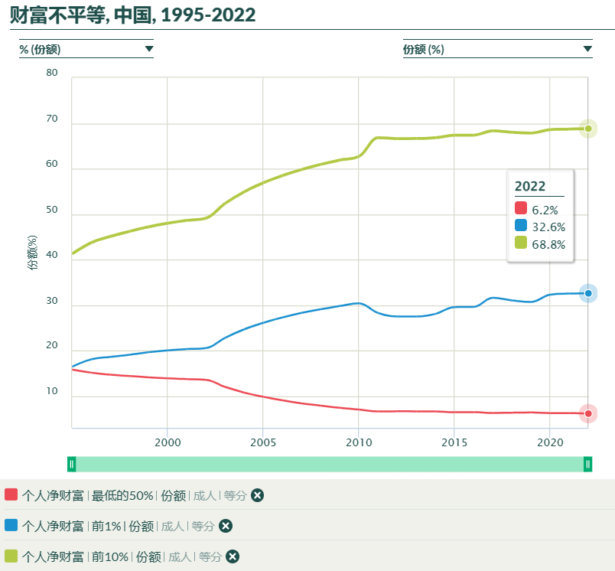
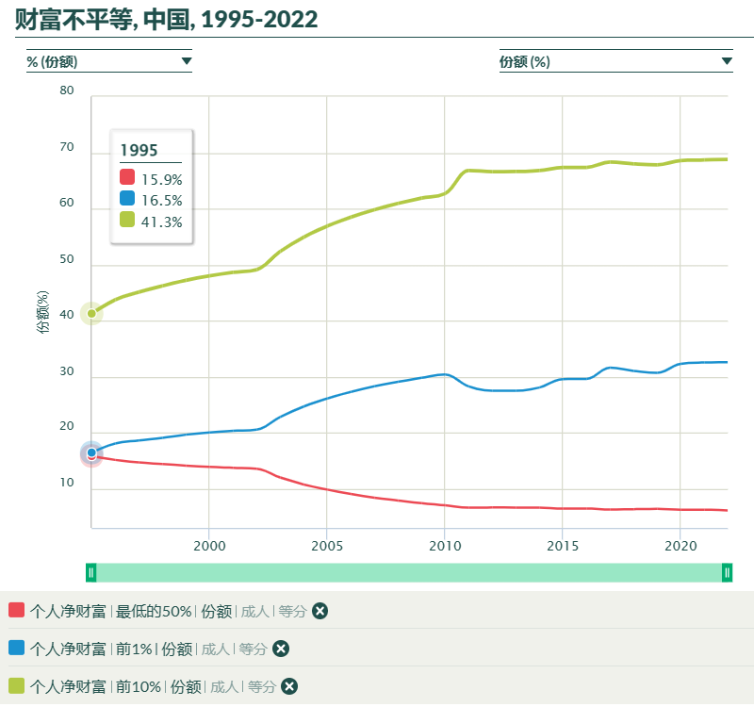
从图中可以看到，随着改革开放的深入，一部分人确实先富起来了，黄绿色的最富有1%人群、最富有的1%人群财富占比逐年增加，1995年，最富有的1%人群财富占比为16.5%，最富有的10%人群财富占比为41.3%，最底层50%人群财富占比为15.9%。到2022年，最富有的1%人群财富占比为32.6%，最富有的10%人群财富占比为68.8%，最底层50%人群财富占比为6.2%。
可以看到，一部分人确实先富起来了，而且是以极快的速度富起来的。
也就是说，2022年最富有的1%人群的财富之和是最底层的7亿人财富之和的5.26倍，最富有的10%人群的财富之和是最底层的7亿人财富之和的11.1倍。
3、中国与G7国家最富有人群收入占比
3.1、最富有10%人群收入占比
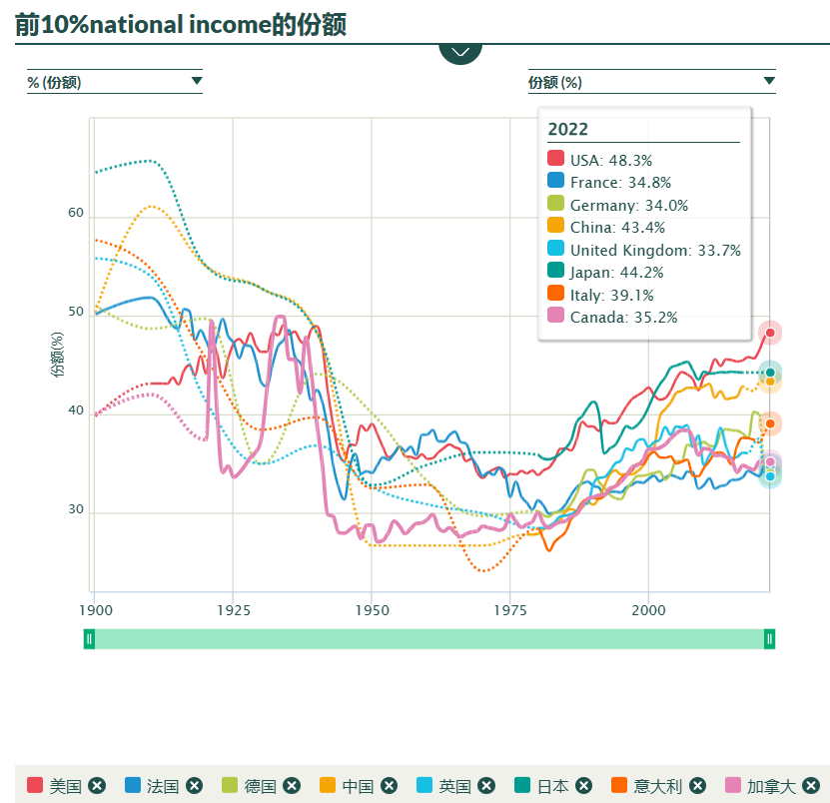
从上图可以看到，到2022年，最富有10%人群收入占比，中国（43.4%）仅次于美国（48.3%）、日本（44.2%），名列第三。
3.2、最富有1%人群收入占比
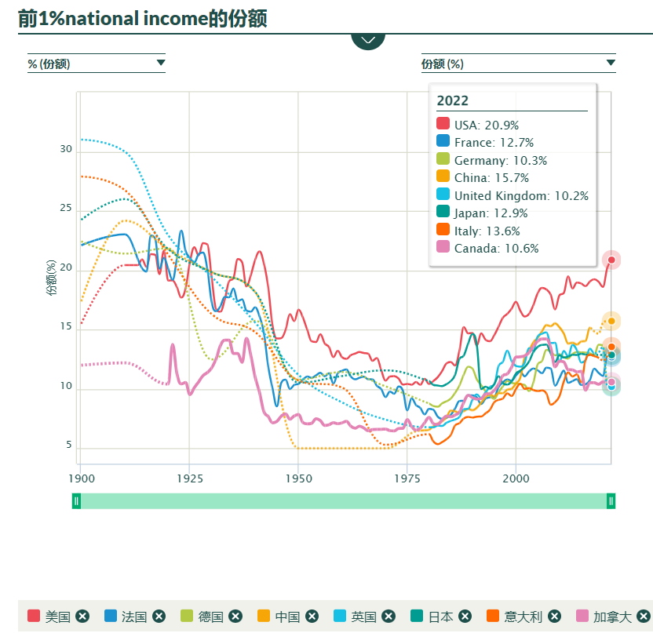
从上图可以看到，到2022年，最富有1%人群收入占比，中国（15.7%）仅次于美国（20.9%），超越日本，屈居第二。基本上完成了对发达资本主义国家（帝国主义国家）的超越。
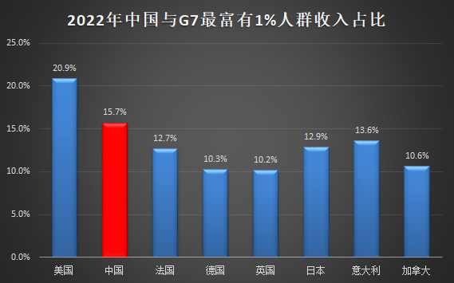
4、中国与G7国家最富有人群财富占比
4.1、最富有10%人群财富占比
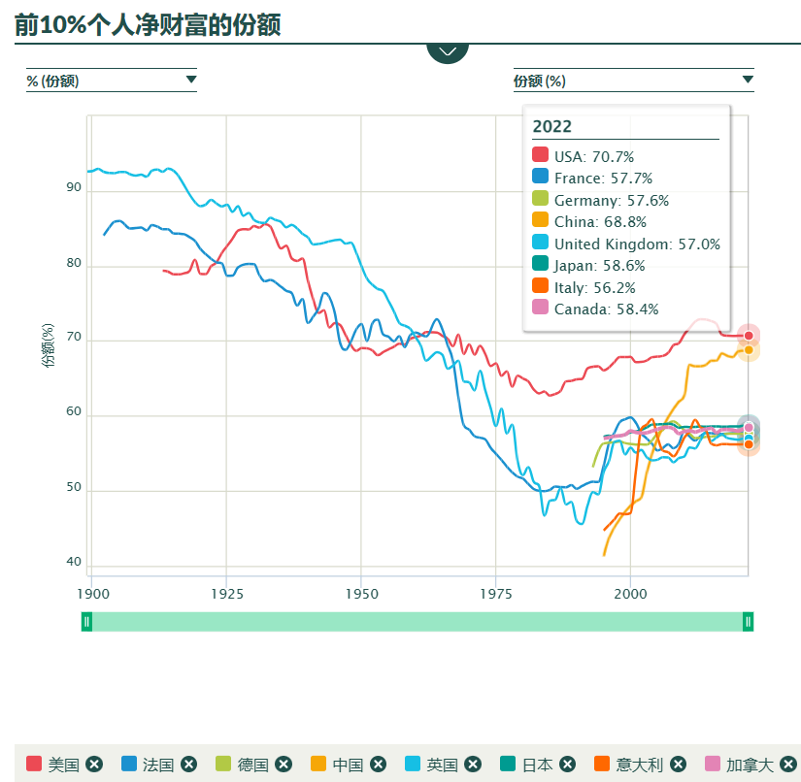
从上图可以看到，到2022年，最富有10%人群财富占比，中国（68.8%）仅次于美国（70.7%），名列亚军。
4.2、最富有1%人群财富占比
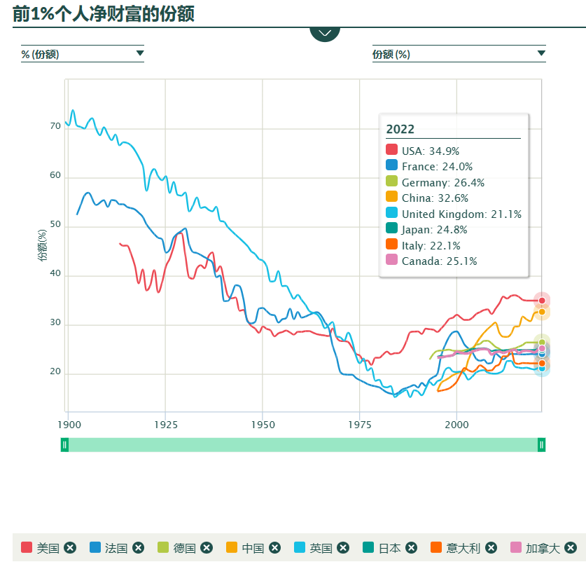
从上图可以看到，到2022年，最富有1%人群财富占比，中国（32.6%）仅次于美国（34.9%），名列第二。
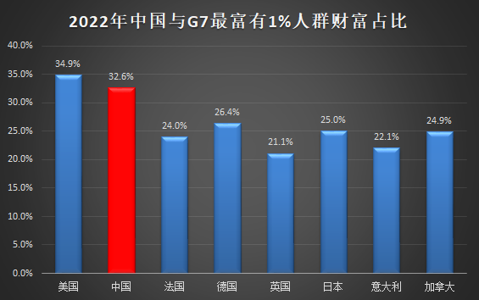
《邓选》第三卷《一靠理想二靠纪律才能团结起来》（一九八五年三月七日）：
如果我们的政策导致两极分化，我们就失败了；如果产生了什么新的资产阶级，那我们就真是走了邪路了。
四、新中国前三十年先进还是落后？
原子弹、氢弹，在当年仅有的5个国家可以掌握，新中国是其中之一。
核潜艇，在当年仅有的5个国家可以掌握，新中国是其中之一。
返回式卫星，中国是第三个拥有的国家，仅随美、苏之后。
飞机制造，当年仅有的几个国家可以掌握，新中国是其中之一。
万吨轮，当年仅有的几个国家可以制造，新中国是其中之一。
发电站，新中国是当时少数可以自主建立电站的国家。
主要机器设备，“1964年，我国主要机器设备的自给率已达90%以上（2021版《中国共产党简史》）”
工业体系，新中国在上世纪70年代就建立起独立的、完整的工业体系，这在当时屈指可数，即使现在也是屈指可数。
1974年7⽉29⽇新华社报道:河北省邯郸市汉光机械⼚⾃⾏设计、试制成功硒静电复印机。硒静电复印机利⽤静电感应和光电导原理录字和录像，是⼀种新技术。⽬前，这种机器在国际上只有少数⼏个国家能够⽣产。
1973年9⽉3⽇中国第⼀台天⽂测时测纬⽤的光电等⾼仪研制成功。经过将近两年的观测使⽤证明，它的性能良好，达到了国际先进⽔平。
1974年5⽉20⽇《⼈⺠⽇报》报道:昆明机床⼚和⻓春光机研究所等单位的职⼯，联合试制成功了⼀台具有先进⽔平的⾼精度光电圆刻线机。
1969年9⽉29日，新华社报道，我国第一台12.5万千⽡双⽔内冷汽轮发电机组最近胜利建成并运转发电。这是我国自⾏设计、自⾏制造和安装的第一台具有世界先进⽔平的⼤型汽轮发电机组。
1969年10⽉3日，新华社报道，我国自⾏设计、自⾏制造的第一台5000⻢⼒液⼒传动内燃机⻋在⻘岛四⽅机⻋⻋辆⼯⼚胜利诞生。这台内燃机⻋采⽤了许多先进技术，具有我国独特的⻛格。它的诞生，标志着我国机⻋制造⼯业已经进⼊了先进⾏列。⼤⻢⼒液⼒传动内燃机⻋，世界上只有少数国家能够生产。
1969年12⽉22日，新华社报道，⼤连第二电机自⾏设计、试制成功5个机座号、20种规格的新型起重电动机。这种电动机不但结构简单，⼯艺先进，⽽且体积⽐⽼产品缩⼩了28.1%，重量减轻了28.5%，节省矽钢⽚28%，节省铜18.6%。电机性能完全达到了先进⽔平。
1969年12⽉22日，新华社报道，我国具有先进⽔平的⼤型钢丝绳驱动⽪带运输机，在彩屯煤矿建成。
1969年4⽉21⽇，当⽇新华社报道，上海⼯具⼚最近试制成功了具有世界先进⽔平的⻮轮滚⼑热轧机，使加⼯滚⼑的锻造效率提⾼了12倍，并且节约铜材20%。
1969年4⽉23⽇，中国第一台具有先进⽔平的韶⼭型⼤功率半导体⼲线电⼒机⻋，由湖南株洲⽥⼼机⻋⻋辆⼚试制成功。
1969年4⽉23⽇，当⽇新华社讯：具有世界先进⽔平的⾼精度⽆切削冷轧丝杆，最近在上海第五机床⼚试轧成功。
1969年6⽉22⽇，新华社报道，我国最⼤的两台农业⽤⽔泵试制成功。由我国⾃⾏设计的两台巨型⽔泵，已经试制成功，并于不久前安装、翻⽔。这是我国⽬前最⼤的两台农业⽤⽔泵，它的叶轮直径达3⽶，重100吨左右，仅1个叶⽚就有1吨多重。每台每秒出⽔16〜24⽴⽅⽶，扬程3⽶。⽔泵转⼦叶⽚的⻆度可以根据需要⾃⾏调节，整个⽔泵⾃动控制程度，达到了国际先进⽔平。
1968年6⽉17⽇，《⼈⺠⽇报》报道，杭州机床⼚⾃⾏设计试制成功在仪器、仪表、⼯具制造等⽅⾯占有相当重要地位的精密卧轴矩台平⾯磨床，并已正式⽣产。精密卧轴矩台平⾯磨床，是⽤来加⼯⾼精度、⾼光洁度的机件的。经有关部⻔鉴定，杭州机床⼚试制成功的这种磨床加⼯机件的精密程度，达到了国际先进⽔平。
1968年7⽉29⽇，上海机床⼚试制成功中国第一台达到世界先进⽔平的⼤型平⾯磨床。
1968年9⽉1⽇，《⼈⺠⽇报》报道，最近，苏州市化⼯机械⼚试制成功了超过国际先进⽔平的螺旋板式热交换器。螺旋板式热交换器是一种新型⾼效的热交换器，适⽤于化⼯、⽯油、医药、⻝品、染料、制糖等多种⼯业部⻔，⽬前在外国已⼴泛应⽤。
1968年9⽉3⽇，新华社报道，常州内燃机⻋⼚、⼤连⼯矿⻋辆⼚、⽯家庄动⼒机械⼚等单位的⼴⼤职⼯，在有关科研设计单位的⼤⼒协助和⽀持下，仅⽤一年零⼗个⽉左右的时间，⾃⾏研究设计并试制成功了我国第一批静压传动内燃机⻋，使我国⼯矿内燃机⻋的⽣产技术，跨⼊了世界先进⽔平的⾏列。
1968年11⽉29⽇，新华社报道，我国⾃⾏设计、⾃⾏制造的第一台具有世界先进⽔平的深井⽯油钻机，最近在油⽥试钻成功。这台钻机是由兰州⽯油化⼯机器⼚研制的，达到了世界先进⽔平。
1966年1⽉24⽇《⼈⺠⽇报》报道:北京光学仪器⼚试制成功最⼤称量为20克的⾼精度天平。它的误差在百万分之⼀克左右，精密度达到了国际先进⽔平。这种超等级的⾼精度天平，当时世界上只有少数⼏个国家能够制造。
1966年6⽉2⽇新华社报道:国产第⼀台能够整体搬迁的⽯油钻机在兰州⽯油化⼯机器⼚诞⽣。这台钻机起重量是75吨，能钻深1800⽶到2200⽶。它是我国⼯⼈和⼯程技术⼈员⾃⾏设计、并且完全使⽤国产材料制造成的。它的综合技术指标已经达到同类产品的先进⽔平。
1966年12⽉4⽇新华社报道:我国有关冶⾦企业职⼯，建成了具有国际先进⽔平的我国第⼀个废⽓制酸⼚，利⽤冶炼有⾊⾦属时的浓度低、含尘⼤的含硫废⽓⽣产出了优质硫酸。
1965年4⽉30⽇我国第⼀座维尼纶⼯⼚建成投产。维尼纶是合成纤维的⼀个品种，学名叫聚⼄烯醇纤维，在制⾐和⼯业其他⽅⾯有⼴泛⽤途。这⼀项⼯程是由化学⼯业部第―设计院、纺织⼯业部设计院等部⻔采⽤国际先进⼯艺⾃⾏设计的，所需1300多台设备，由北京、上海、沈阳、⼴州等地90多家⼯⼚协⼒制造。维尼纶⼚的建成，使我们从只能提供棉、⽑、丝、⿇、⽊浆等天然纤维，到开始能够⽤矿物原料⽣产合成纤维，实现了纺织⼯业原料来源的⼀⼤⻜跃，为发展我国新兴的合成纤维⼯业开辟了新领域。
1965年5⽉14⽇新华社报道，我国第⼀台⾼精度变频电源在上海制造成功。⾼精度变频电源是―种精密仪器，⽤来测定精密电机和电表的性能。经过有关专家鉴定，我国制造的第⼀台这种仪器，达到了国际先进⽔平。这台仪器是由上海科技⼤学⼯⼈班毕业的5名⼯⼈出⾝的⼤学⽣设计制造的。
1965年9⽉15⽇新华社报道，北京钢丝⼚最近试制成功了⼀种精密产品——铁铬铝电阻元件，这种元件原来只有极少数国家能够制造。
1970年1⽉13⽇，新华社报道：我国一种⾼级润滑油——远洋船⽤汽缸油制造成功。经过我国远洋轮船的试⽤证明，这种油品的各项主要质量指标，达到了世界先进⽔平。
1970年7⽉19⽇，新华社报道：天津第一机床⼚制造成功具有先进⽔平的链轮刨⻮机床，填补了我国机床⼯业的⼜一个空⽩。链轮刨⻮机床是⽣产纺织机械重要零件的一种先进机床，⽬前世界上只有少数国家能够⽣产。

1970年7⽉19⽇，新华社报道：⼴西桂平县纺织⼚制成了具有世界先进⽔平的⽆梭钢带织布机，为进一步发展我国纺织⼯业作出了新贡献。⽆梭钢带织布机具有转速快、⽣产效率⾼、操作简易、⽣产安全、造价低、耗电少、体积轻巧等优点。

1970年7⽉22⽇，当⽇新华社报道：河南安阳钢铁⼚试制成功了固体环氧树脂棒料焊剂。经国家科研部⻔鉴定，⽤这种焊剂焊接的钢结构，每平⽅毫⽶的抗拉强度达到10.18公⽄，达到了世界先进⽔平。
1970年8⽉14⽇，新华社报道：中国式棉纱“一步法”染⾊机在上海研制成功。棉纱“一步法”染⾊机是上海⾊织染纱四⼚职⼯继一步法印染新⼯艺后的⼜一创举，采⽤⾃⼰独创的新⼯艺，只要经过一道⼯序，就达到了原来16道⼯序的⼯艺要求。节省了⼤量的⼈⼒、物⼒、财⼒和时间，织出的布耐穿牢度⾼。染⾊机的发明使中国的印染技术登上世界染纱技术⾼峰。
1970年8⽉16⽇，新华社报道：沈阳变压器⼚试制成功具有世界先进⽔平的11万伏铝线塑料电流互感器。这台新产品的试制成功，填补了我国电⼒器材⽣产的一项空⽩，为发展电⼒⼯业作出了新贡献。
1970年10⽉31⽇，新华社报道：南京市江南光学仪器⼚试制成功一块400厘⽶⽴体⽹⽬板，为光学⼯业填补了一项空⽩，现在已⽤这种⽴体⽹⽬板印制成功⽴体彩⾊像。
1970年12⽉12⽇，新华社报道：我国第一座采⽤⽆介质⼲磨⼲选新⼯艺的选矿⼚，在北京铁矿胜利建成，投⼊⽣产。这一新⼯艺的试验成功，实现了多年来⼴⼤矿⼭⼯⼈“选矿不⽤⽔”的愿望，标志着我国选矿技术跨⼊了先进⾏列。
1976年6⽉16⽇新华社讯:重庆医学院第⼀附属医院神经科抢救3名因患感染性多发性神经炎⽽停⽌⾃动呼吸分别达175天、100天、90天的患者成功。
1976年2⽉8⽇新华社讯:中国第⼀台激光⼿术⼑，由上海医疗器械研究所研制成功。
1976年2⽉12⽇新华社报道:上海第六⼈⺠医院⾸次实⾏游离肌⾁移植取得成功，标志着中国断肢再植技术达到⼀个新⽔平。
1976年2⽉14⽇新华社讯:解放军第22医院医疗队在西藏⾼原的唐古拉⼭顶上，为战⼠张进昌成功地进⾏了⼀次肝破裂修补⼿术。
1976年3⽉7⽇新华社讯:中国第⼀个⼈⼯⿎泡肺在天津市和平医院研制成功。
1969年5⽉5⽇，新华社报道，一种具有独特疗效的国产抗菌素——“庆⼤霉素”，试制成功。这种抗菌素，由中国科学院华东亚热带植物研究所微⽣物研究室、上海第四制药⼚、四川制药⼚、四川抗菌素⼯业研究所、福州军区总医院和四川医学院等36个单位联合制成，⽬前已正式投⼊⽣产。“庆⼤霉素”的诞⽣，填补了我国抗菌素⼯业的一个空⽩。
1956年4⽉14⽇，《⼈⺠⽇报》报道，世界科学上最新成就之⼀—硫化镉光敏半导体，由国营上海精密医疗器械⼚技术员周⿍新、⻩道荣试制成功。
1956年7⽉10⽇，《⼈⺠⽇报》报道，⼀种复杂的⼼脏⼿术—右⼼室切开和扩张⼿术，已由上海第⼆医学院梁其海教授及王⼀⼭、叶椿秀、⻩定坤等医师施⾏成功，这在我国还是第⼀次。
1952年10⽉，中国第⼀台200毫安医⽤X线机研制成功。这项产品被列为国家重要新产品之⼀。1958年，100、200、300和400毫安医⽤X线机⼜分别在北京、上海研制成功。⾄此，国产的中⼩型医⽤X线机的产品系列已初步形成。
1965年我国在国际上首次人工合成牛胰岛素结晶。
1966年12⽉23⽇新华社讯:我国在世界上第次⽤⼈⼯的⽅法合成了——种具有⽣物活⼒的蛋⽩质—结晶胰岛素。这是我国科研⼯作者经过6年零9个⽉的艰苦⼯作，在理论科学研究⽅⾯取得的⼀项重⼤成就。这⼀杰出的科学实验，标志着⼈类在认识⽣命、揭开⽣命奥秘的伟⼤历程中⼜迈进了⼀⼤步，⼈⼯合成蛋⽩质的时代已经开始，为⽣命起源的唯物辩证学说取得了⼀项有⼒的新论据。
1971年9⽉26⽇新华社报道：我国测定胰岛素晶体结构研究⼯作获重要成果。报道说，我国科学⼯作者成功地⽤X光衍射法完成了分辨率为2.5埃的猪胰岛素晶体结构的测定⼯作。这是继我国⾸先在世界上⼈⼯合成蛋⽩质——结晶⽜胰岛素以后，在蛋⽩质研究⼯作中取得的⼜⼀个重要成果。经鉴定，这项研究结果达到了世界先进⽔平。


